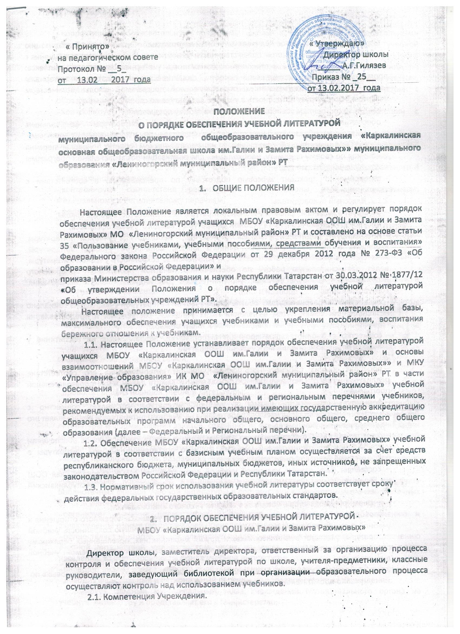

2.1.1. Учитель:
- анализирует необходимое количество учебной литературы, обеспечивающей реализацию учебного плана школы с учетом преемственности по вертикали (преемственность обучения с 1 по 4 кл., с 5 по 9 кл.) и горизонтали (целостность учебно-методического комплекса: программа, учебник, методическое пособие, дидактические и раздаточные материалы (далее – УМК)) в соответствии с образовательной программой школы, количеством учащихся, и формирует потребность в учебной литературе по своему предмету;
- следит за состоянием учебной литературы по своему предмету;
- обеспечивает соответствие используемой учебной литературы федеральным государственным образовательным стандартам, Федеральному и Региональному перечням;
- вносит предложения об утверждении на педагогическом совете школы перечня учебников по своему предмету, необходимых для реализации образовательной программы на следующий учебный год;
- своевременно проходит курсовую подготовку по преподаванию в соответствии с заявленным УМК.
2.1.2. Классный руководитель:
- участвует в выдаче и приемке учебной литературы из библиотечного фонда школы;
- проверяет наличие комплекта учебной литературы у каждого учащегося класса;
- информирует родителей учащихся о перечне необходимой учебной литературы, входящей в комплект учащегося данного класса; количестве учебной литературы, имеющейся в библиотеке; ответственности родителей за сохранность учебной литературы; ведёт разъяснительную работу по обеспечению печатной продукцией одноразового использования (рабочие тетради; учебник-тетрадь для индивидуального пользования; контурные карты; прописи и т.п.);
- содействует первоочередному обеспечению учебной литературой учащихся из социально незащищенных семей путем выявления таких учащихся, составления и предоставления поименных списков учителям-предметникам и библиотекарю;
- совместно с библиотекарем проводит мероприятия, направленные на воспитание у учащихся бережного отношения к учебной литературе.
    - Библиотекарь:
- проводит анализ библиотечного фонда учебной литературы на его соответствие реализуемой МБОУ «Каркалинская ООШ им.Галии и Замита Рахимовых» образовательной программе;
- формирует потребность школы в учебной литературе; составляет совместно с заместителем директора по учебной работе заказ на учебную литературу и представляет его на утверждение руководителю;
- готовит отчёт МБОУ «Каркалинская ООШ им.Галии и Замита Рахимовых» об обеспечении учебной литературой на новый учебный год и о поступлении учебной литературы в библиотечный фонд в соответствии с заказом;
- составляет базу данных излишней учебной литературы по МБОУ «Каркалинская ООШ им.Галии и Замита Рахимовых» для включения в муниципальный и республиканский обменные фонды (ЭФУЛ);
- информирует педагогов о новинках в области учебного книгоиздания;
- проводит мероприятия, направленные на воспитание у учащихся бережного отношения к учебной литературе (проводит конкурсы между классами на лучшую сохранность учебной литературы, участвует в классных часах и других мероприятиях, посвященных бережному отношению к книгам, в том числе к учебной литературе, организует мелкий ремонт учебной литературы).
    - Заместитель директора МБОУ «Каркалинская ООШ им.Галии и Замита Рахимовых» по учебно-воспитательной работе:

-корректирует образовательную программу школы в соответствии с федеральными государственными образовательными стандартами и имеющимся фондом учебной литературы;
- осуществляет контроль над обеспечением учителями преемственности обучения по вертикали (с 1 по 4 кл., с 5 по 9 кл., ) и горизонтали (целостность УМК: программа, учебник, методическое пособие, дидактические и раздаточные материалы) в соответствии с образовательной программой школы;
- контролирует обеспеченность учащихся учебной литературой в соответствии с утвержденными УМК;
- организует работу по составлению перечня учебной литературы, заказываемой на следующий учебный год для реализации образовательной программы МБОУ «Каркалинская ООШ им.Галии и Замита Рахимовых»;
- организует работу с педагогическим коллективом по изучению и анализу Федерального и Регионального перечней;
- контролирует соответствие реализуемого УМК школы учебным программам, Федеральному и Региональному перечням;
- формирует заявку на повышение квалификации учителей по изучению новых УМК.
    - Директор МБОУ «Каркалинская ООШ им.Галии и Замита Рахимовых»:
- несёт ответственность за комплектование, полное использование и сохранность фонда учебной литературы;
- утверждает список учебной литературы, необходимой для реализации образовательной программы школы;
- разрабатывает и утверждает нормативно-правовую базу по учебному книгообеспечению в рамках своей компетенции;
- утверждает заказ на учебную литературу на следующий учебный год с учетом многоканального финансирования;
- защищает перед Муниципальным органом заказ на закупку учебной литературы на средства республиканского и муниципального бюджетов;
- определяет и контролирует порядок обеспечения учащихся учебной литературой, в т. ч. из социально незащищенных семей.
  - Компетенция Муниципального органа
    - Методист, ответственный за обеспечение учебной литературой:
- проводит анализ новинок учебной литературы;
- оказывает практическую и консультативную помощь администрации подведомственных Учреждений, библиотечным работникам по вопросам учета, пополнения фондов учебной литературы и формирования заказов, сохранности фонда учебной литературы, организации мероприятий, направленных на формирование у учащихся бережного отношения к учебной литературе - в соответствии с абзацем 6 пункта 2.1.3. настоящего Положения;
- вносит предложения при разработке проектов нормативно-правовой базы по обеспечению учащихся учебной литературой;
- осуществляет контроль за деятельностью подведомственных Учреждений по учету библиотечных фондов учебной литературы в соответствии с Порядком учета библиотечных фондов учебной литературы общеобразовательного учреждения (приложение 1);
- организует изучение нормативных документов по учебному книгообеспечению и ознакомление с ними руководителей подведомственных Учреждений;
- осуществляет контроль за деятельностью подведомственных Учреждений по обеспечению учебной литературой учащихся, том числе из числа социально незащищенных групп населения, за формированием фонда учебной литературы;
- проводит анализ обеспеченности подведомственных Учреждений учебной литературой;
- доводит Федеральный и Региональный перечни до подведомственных Учреждений;
- формирует сводный муниципальный заказ Учреждений Муниципального органа на учебную литературу и представляет его в Министерство;

- доводит до подведомственных Учреждений сведения о наименованиях и количестве экземпляров учебной литературы, приобретенной за счет республиканских и муниципальных средств;
- распределяет учебную литературу по подведомственным Учреждениям в соответствии с их заказами;
- осуществляет методическое сопровождение деятельности подведомственных Учреждений по обеспечению учебной литературой;
- оказывает методическую помощь подведомственным Учреждениям по внедрению и использованию Электронного фонда учебной литературы (далее - ЭФУЛ);
- организует презентацию новой учебной и методической литературы на совещаниях педагогических работников подведомственных Учреждений.

3. О ВЫБОРЕ УЧЕБНОЙ ЛИТЕРАТУРЫ, ИСПОЛЬЗУЕМОЙ В ОБРАЗОВАТЕЛЬНОМ ПРОЦЕССЕ

3.1. Выбор учебной литературы, используемой в образовательном процессе, осуществляется в соответствии со списком учебной литературы, определенным МБОУ «Каркалинская ООШ им.Галии и Замита Рахимовых», составленным в соответствии с Федеральным и Региональным перечнями.
3.2. Список учебной литературы является обязательным приложением к образовательной программе МБОУ «Каркалинская ООШ им.Галии и Замита Рахимовых»
3.3. Список учебной литературы является документом, отражающим перечень программ, реализуемых МБОУ «Каркалинская ООШ им.Галии и Замита Рахимовых» в текущем учебном году, и их обеспеченность учебной литературой. Список имеет следующие разделы: класс, предмет, учебная программа, наименование учебника.
3.4. МБОУ «Каркалинская ООШ им.Галии и Замита Рахимовых» вправе реализовывать программы, рекомендованные Министерствами образования и науки Российской Федерации и Республики Татарстан и обеспеченные учебной литературой из Федерального и Регионального перечней.
3.5. При организации учебного процесса рекомендуется использовать учебную литературу из одной предметно-методической линии (дидактической системы для ступени образования).
3.6. Директором МБОУ «Каркалинская ООШ им.Галии и Замита Рахимовых» обеспечивается соответствие реализуемых образовательных программ требованиям к содержанию образования для МБОУ «Каркалинская ООШ им.Галии и Замита Рахимовых».

